Anfallsspel

Definition: ”Det spel ett lag spelar då man har bollen eller när man med säkerhet kan säga att man kommer att få bollen”

Mål: Att på ett effektivt och regelrätt sätt göra mål och i vissa situationer fördröja att motståndarlaget får tag i bollen.

Fas 2 ”Uppföljningsfasen”:

- Mål: Utnyttja fördelen av det snabba uppspelet och komma till avslut innan motståndaren hunnit organisera försvarsspelet.

- Spelidé: Utnyttja 2:a vågens spelare för snabb attack:

  - Skapa övertal (2 mot 1) och avslut/genombrott från 6M el. 9M.
  - Pass snett bakåt från våg 1 för hoppskott med stor kraft från våg 2.
  - Om det inte ges möjlighet till snabbt avslut, säkra bollen, och övergå till fas 3.

Övning av kollektivt spel - en förutsättning för genomförande av spelidén

Övning 1 | Kommentar
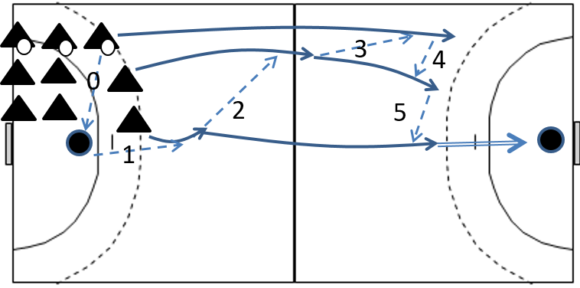 | V1/H1 passar målvakten, sedan full fart till halva plan, viker av mot målet, vrider samtidigt på huvudet, anpassar farten, fångar passning 3, hotar skott och passar 4. V2/H2 säkrar retur (tar i gula linjen) Springer med anpassad hastighet i båge till halva plan, tar emot passning 2 och slår passning 3, fortsätter springa mot mål, tar emot passning 4, hotar skott och passar 5. V3/H3 säkrar retur (tar i gula linjen), springer med anpassad hastighet i båge till mitten på egen planhalva plan, tar emot passning 1 och slår passning 2, fortsätter springa mot mål, tar emot passning 5 och avslutar med hoppskott.
Övning 2
 | .
Övning 3
Övning 4
Övning 5

